Brillux MW Top Lamelle

Brillux

Eigenschaften

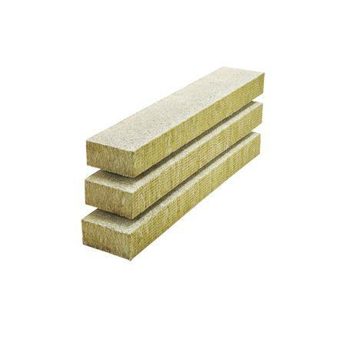

Anwendungsgebiet Wärmedämmstoff

WAP

Ausführung

Platte

Farbton

gelb

Werkstoff

Steinwolle

Breite (mm)

200,00

Länge (mm)

1.200,00

Befestigung

dübeln, kleben

Brandverhalten

B1

Diffusionsverhalten

diffusionsfähig

Kantenausführung

gerade

Kaschierung

beidseitig

Zugfestigkeitsstufe

zh - hohe Zugfestigkeit

Bemessungswert Wärmeleitfähigkeit (W/(m\*K))

0,04

Wärmeleitfähigkeit (W/(m\*K))

0,04

Wasserdampfdiffusionswiderstandszahl

1,00

Anwendungsgebiet

Im Systemaufbau zugelassene Dämmplatte für den Einsatz im Brillux WDV-System MW Top und MW Ecotop., keine Systemzulassung, nur zur Sturzausbildung und als Brandriegel zu verwenden

Zugfestigkeit senkrecht zur Plattenebene

≥ 80 kPa nach DIN EN 1607

Schallschutzeigenschaften

schallschutzverbessernd in Abhängigkeit vom Systemaufbau

Alterungsbeständig

ja

Wasserabweisend

ja